**Отчет о проделанной работе.**

Оглавление:

* Введение…………………………………………………… 2
* Исследовательское тестирование………………………… 2
* Тестовые сценарии………………………………………… 3
* Отчет об ошибках…………………………………………. 5
* Заключение………………………………………………… 9

**Введение**

Период обучения по программе повышения квалификации «Тестировщик программного обеспечения с нуля»: с 10.11.2023г. по 30.11.2023г.

Период выполнения Итоговой аттестационной работы: с 23.11.2023г. по 25.11.2023г.

В качестве Итоговой аттестационной работы по данному курсу были поставлены задачи:

1. Провести исследовательское тестирование на сайте: <http://xn----9sbmabpda3bhglnqavz9b.xn--p1ai/>.
2. Описать тестовыми сценариями важнейший функционал сайта.
3. Найденные ошибки описать в отчете об ошибках.
4. По результатам выполненного итогового задания, написать отчет о проделанной работе.

Цели тестирования в Итоговой аттестационной работе:

- проверка соответствия ПО предъявляемым требованиям, обеспечение уверенности в качестве ПО, поиск очевидных ошибок в программном обеспечении, которые должны быть выявлены до того, как их обнаружат пользователи программы.

- применение навыков и инструментов по программе обучения на практике.

При тестировании сайта <http://xn----9sbmabpda3bhglnqavz9b.xn--p1ai/> в разделе сайта *«О нас»* не составлены чек-листы по проверкам для: ссылок, заголовков, отступов, общего пользовательского интерфейса, адаптивности верстки, валидности полей ввода в формах для ввода персональных данных; кнопок: «Обучение», «О нас», «Вебинар», «Бесплатное обучение», «Документы», «Отзывы», «WhatsApp», «Telegram», «Телефон», «Купить в рассрочку в», «Купить в рассрочку почта», «Купить», «Оставить заявку».

В разделе *«Бесплатное обучение»* не составлены чек-листы по проверкам для: ссылок, заголовков, отступов, общего пользовательского интерфейса, адаптивности верстки, валидности полей ввода в формах для ввода персональных данных; кнопок.

В разделах «Документы», «Отзывы» не составлены чек-листы по проверкам элементов.

Тест-кейсы в тех же разделах не составлены.

В разделе «Обучение» составлены тест-кейсы на чек-листы с 1.1.1.1 по 1.2.2.20; баг-репорты составлены только по имеющимся тест-кейсам. Причина - ограниченное количество времени для проведения тестирования.

Раздел сайта «Вебинар» протестировать невозможно, по причине того, что ссылка в кнопке «Вебинар» отсутствует в коде для каждой страницы сайта.

**Исследовательское тестирование**

При первичном исследовательском тестировании сайта протестированы нефункциональные и функциональные элементы сайта <http://xn----9sbmabpda3bhglnqavz9b.xn--p1ai/>.

В первую очередь можно заметить, что не все разделы доступны для перехода по ссылкам – раздел «Вебинар».

В разделе «Документы» появляется ошибка 503 – сайт не доступен. Не все кнопки на главной странице «Обучение» кликабельны, отображаются правильно и меняют цвет при наведении указателем мыши, некоторые заголовки не имеют общего единого стиля, наезжают на другие элементы, а при изменении масштаба страницы верстка не адаптируется полностью.

**Тестовые сценарии**

В ходе тестирования составлены тестовые сценарии:

1. чек-листы (1.1.1.1-3.2.1.8) - имеют атрибуты: ID, Ожидаемый результат, Результат.
2. тест-кейсы (ТК 1.1.1.1-ТК 1.2.2.20) – имеют атрибуты: ID, Название, Шаги воспроизведения, Ожидаемый результат, Приоритет, Статус.

*Чек-листы* для тестирования главной страницы сайта - «Обучение» (1.1.1.1-1.8.1.1) проверяют:

- защищенность сайта,

- адаптивность верстки,

- отображение общего пользовательского интерфейса,

- логику расположения и выбор стилей заголовков,

- отображение кнопок,

- изменение цвета кнопок или цвета текста в кнопках при наведении на них указателя мыши,

- изменение вида указателя мыши при наведении на кнопки

- кликабельность всех кнопок,

- анимацию элементов,

- валидность для полей ввода персональных данных в формах,

- отображение данных в полях ввода персональных данных в формах,

- плейсхолдеры в полях ввода персональных данных в формах,

- отображение сценариев работы элементов,

- логические структуры,

- отображение ссылок,

- изменение цвета текста ссылок при наведении указателя мыши,

- изменение вида указателя мыши при наведении на ссылки,

- кликабельность ссылок.

*Чек-листы* для тестирования страницы раздела сайта - «О нас» (2.1.1.1-2.3.4.1) проверяют:

- анимацию элементов,

- кликабельность кнопок переключателей,

- кликабельность радиокнопок,

- кликабельность кнопок: "Выберите период", "Оплатить", "Отправить",

- кликабельность элементов выпадающего списка.

*Чек-листы* для тестирования страницы раздела сайта - «Бесплатное обучение» (3.1.1.1-3.2.1.8) проверяют:

- отступы для элементов,

- анимацию при скроллинге страницы,

- кликабельность чек-боксов.

*Тест-кейсы* составлены для проверки элементов главной страницы сайта - «Обучение» (ТК 1.1.1.2-ТК 1.2.2.20). Проверяют:

- адаптивность

- защищенность сайта,

- адаптивность верстки,

- отображение общего пользовательского интерфейса,

- логику расположения и выбор стилей заголовков,

- отображение, изменение цвета или цвета текста в элементах при наведении на них указателя мыши, изменение вида указателя мыши при наведении на элементы, кликабельность для кнопок: «Обучение», «О нас», «Вебинар», «Бесплатное обучение», «Документы», «Отзывы», «WhatsApp», «Telegram», «Телефон», «Записаться на вебинар», «Записаться на курс», «Просмотреть программу»,

- анимацию элементов,

- валидность, отображение данных, плейсхолдеры для полей ввода: "Ваше Имя", "Введите Ваш телефон в формах для введения персональных данных,

- кликабельность кнопок: «Модуль 1» - «Модуль 19», «Бонус 20»

- отображение сценариев работы элементов: «Модуль 1» - «Модуль 19», «Бонус 20.

**Отчет об ошибках**

В ходе тестирования составлены отчеты об ошибках – баг-репорты по проверкам тест-кейсов (ТК 1.1.1.2-ТК 1.2.2.20). Атрибуты: ID, Summary (Тема, краткое описание), Descriptions (Подробное описание), Steps To Reproduce (Шаги воспроизведения), Expected result (Ожидаемый результат), Actual result (Фактический результат), Envirinment (Тестовое окружение), Severity (Серьезность, важность дефекта), Priority (Приоритет дефекта, срочность), Status (Статус), Автор.

БР-1.1.1.1 - На сайте http://xn----9sbmabpda3bhglnqavz9b.xn--p1ai/ в статусе отображается незащищенный http-протокол. Приоритет – Высокий.



БР-1.1.1.2 - На сайте http://xn----9sbmabpda3bhglnqavz9b.xn--p1ai/ при смене версии сайта с десктопной на мобильную - iPhone 12 Pro, кнопки разделов в шапке главной страницы не отображаются, отступы некорректны для элементов:

<http://xn----9sbmabpda3bhglnqavz9b.xn--p1ai/623865…2508587/623d5980fbc033885da2c334_Highlight_05.svg>;

<http://xn----9sbmabpda3bhglnqavz9b.xn--p1ai/623865…12508587/62541da3a25b95a9a99b5142_Vector%2096.svg>.

Приоритет – Средний.

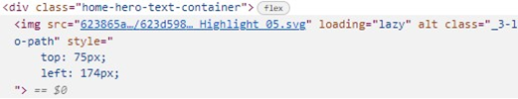

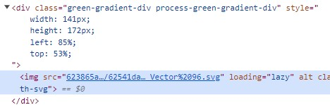

БР-1.1.1.4 - На сайте http://xn----9sbmabpda3bhglnqavz9b.xn--p1ai/ на главной странице Заголовок "Государственная лицензия" расположен на уровне содержащейся в нем информации. Приоритет – Средний.

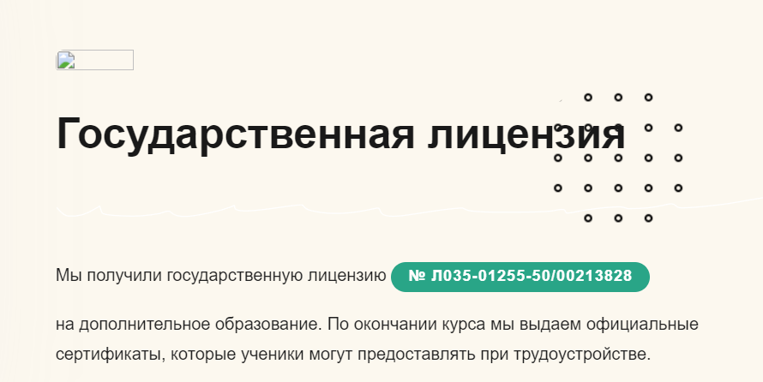

БР-1.1.1.5 - На сайте http://xn----9sbmabpda3bhglnqavz9b.xn--p1ai/ на главной странице в заголовках "По итогам курса Вы", "Преимущества курса", "Наши партнеры", "Начинающий тестировщик" курсивный шрифт в элементах h1 и h2 не имеет единого стиля с основными частями заголовков. Выделенные курсивом тексты заголовков имеют серый цвет шрифта "boska-variable-text-opacity-70", общий стиль всех заголовков "cta-h2-hero-heading". Приоритет – Средний.

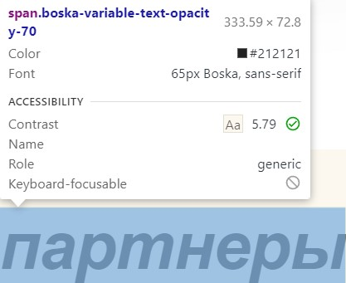

БР-1.1.2.2 - На сайте http://xn----9sbmabpda3bhglnqavz9b.xn--p1ai/ на главной странице в шапке имеются кнопки: "Обучениe", "О нас", "Вебинар", "Бесплатное обучение", "Документы", "Отзывы". При наведении указателя мыши на кнопку "Обучение" цвет кнопки не меняется на отличный от исходного. Приоритет – Низкий.

БР-1.1.4.3 - На сайте http://xn----9sbmabpda3bhglnqavz9b.xn--p1ai/ на главной странице в шапке имеются кнопки: "Обучениe", "О нас", "Вебинар", "Бесплатное обучение", "Документы", "Отзывы". При наведении указателя мыши на кнопку "Вебинар" вид указателя мыши не меняется на палец. Приоритет – Низкий.

БР-1.1.4.4 - На сайте http://xn----9sbmabpda3bhglnqavz9b.xn--p1ai/ на главной странице в шапке имеются кнопки: "Обучениe", "О нас", "Вебинар", "Бесплатное обучение", "Документы", "Отзывы". При нажатии кнопки "Вебинар" не осуществляется переход по ссылке на страницу "Вебинар". Ссылка для перехода на соответствующий раздел отсутствует. Приоритет – Высокий.



БР-1.1.8.3 - На сайте http://xn----9sbmabpda3bhglnqavz9b.xn--p1ai/ над заголовком "Курс для вас, если ВЫ" на главной странице имеются кнопки: "WhatsApp", "Telegram", "Телефон". При наведении указателя мыши на кнопку "WhatsApp" цвет кнопки меняется на отличный от исходного. Приоритет – Низкий.

БР-1.1.9.2 - На сайте http://xn----9sbmabpda3bhglnqavz9b.xn--p1ai/ над заголовком "Курс для вас, если ВЫ" на главной странице имеются кнопки: "WhatsApp", "Telegram", "Телефон". При наведении указателя мыши на кнопку "Telegram" вид указателя мыши не сменяется на палец. Приоритет – Низкий.

БР-1.1.9.3 - На сайте http://xn----9sbmabpda3bhglnqavz9b.xn--p1ai/ над заголовком "Курс для вас, если ВЫ" на главной странице имеются кнопки: "WhatsApp", "Telegram", "Телефон". При наведении указателя мыши на кнопку "Telegram" цвет кнопки меняется на отличный от исходного. Приоритет – Низкий.

БР-1.1.9.4 - На сайте http://xn----9sbmabpda3bhglnqavz9b.xn--p1ai/ над заголовком "Курс для вас, если ВЫ" на главной странице имеются кнопки: "WhatsApp", "Telegram", "Телефон". При нажатии кнопки "Telegram" не осуществляется переход по ссылке на страницу "Telegram". Приоритет – Высокий.

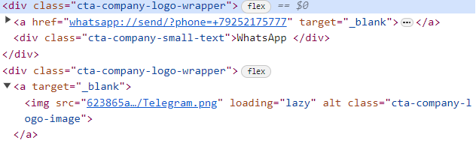

БР-1.1.10.3 - На сайте http://xn----9sbmabpda3bhglnqavz9b.xn--p1ai/ над заголовком "Курс для вас, если ВЫ" на главной странице имеются кнопки: "WhatsApp", "Telegram", "Телефон". При наведении указателя мыши на кнопку "Телефон" цвет кнопки не меняется на отличный от исходного. Приоритет – Низкий.

БР-1.1.14.1 - На сайте http://xn----9sbmabpda3bhglnqavz9b.xn--p1ai/ при нажатии на кнопку "Записаться на вебинар" открывается форма для ввода персональных данных с полями ввода: "Ваше Имя", "Введите Ваш телефон", имеется кнопка "Отправить". При введении не валидных данных в поле ввода "Ваше Имя", всплывает сообщение: "Сообщение успешно отправлено". Приоритет – Высокий.

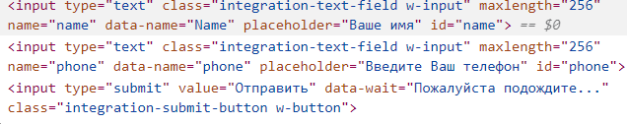

БР-1.1.14.2 - На сайте http://xn----9sbmabpda3bhglnqavz9b.xn--p1ai/ при нажатии на кнопку "Записаться на вебинар" открывается форма для ввода персональных данных с полями ввода: "Ваше Имя", "Введите Ваш телефон", имеется кнопка "Отправить". При введении не валидных данных в поле ввода "Введите Ваш телефон", всплывает сообщение: "Сообщение успешно отправлено". Приоритет – Высокий.



БР-1.1.14.3 - На сайте http://xn----9sbmabpda3bhglnqavz9b.xn--p1ai/ при нажатии на кнопку "Записаться на вебинар" открывается форма для ввода персональных данных с полями ввода: "Ваше Имя", "Введите Ваш телефон", имеется кнопка "Отправить". При вводе значений в поля "Ваше Имя", "Введите Ваш телефон" данные практически не читабельны для пользователя (цвет введенных данных белый). Приоритет – Высокий.

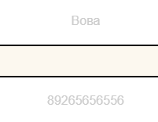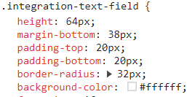

БР-1.2.1.5 - На сайте http://xn----9sbmabpda3bhglnqavz9b.xn--p1ai/ под заголовком "Содержание курса" на главной странице имеются кнопки: "Модуль 1" - "Модуль 19", "Бонус 20". При нажатии кнопки "Модуль 5" с наименованием "Техники тест-дизайна" справа от кнопки отображается несоответствующий наименованию модуля заголовок "Проектирование тестов" с формой для заполнения персональных данных. Приоритет – Высокий.

БР-1.2.1.6 - На сайте http://xn----9sbmabpda3bhglnqavz9b.xn--p1ai/ под заголовком "Содержание курса" на главной странице имеются кнопки: "Модуль 1" - "Модуль 19", "Бонус 20". При нажатии кнопки "Модуль 6" с наименованием "Комбинаторика" справа от кнопки отображается несоответствующий наименованию модуля заголовок "Проектирование тестов" с формой для заполнения персональных данных. Приоритет – Высокий.

БР-1.2.2.5 - На сайте http://xn----9sbmabpda3bhglnqavz9b.xn--p1ai/ под заголовком "Содержание курса" на главной странице имеются кнопки: "Модуль 1" - "Модуль 19", "Бонус 20". При нажатии кнопки "Модуль 5" с последующим использованием скроллинга страницы, осуществляется одновременный выбор всех кнопок модулей, начиная с кнопки "Модуль 5". Приоритет – Высокий.

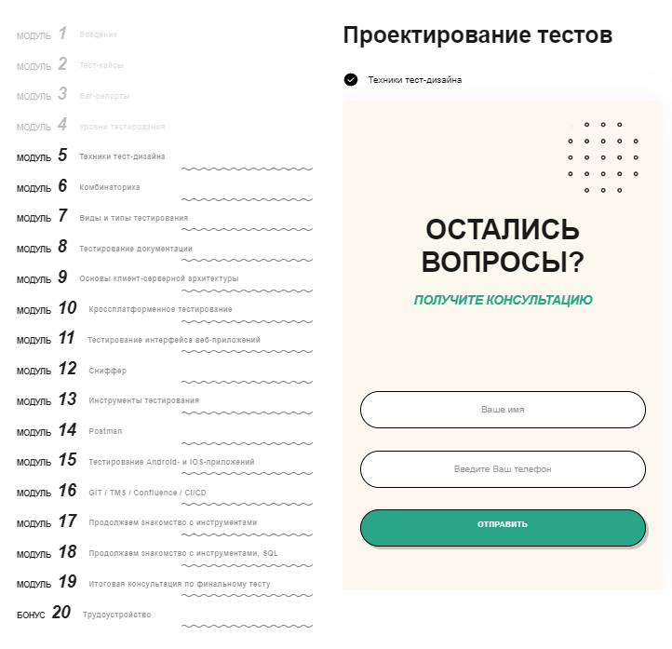

БР-1.2.2.6 - На сайте http://xn----9sbmabpda3bhglnqavz9b.xn--p1ai/ под заголовком "Содержание курса" на главной странице имеются кнопки: "Модуль 1" - "Модуль 19", "Бонус 20". При нажатии кнопки "Модуль 6" с последующим использованием скроллинга страницы, кнопка выбора "Модуль 6" становится неактивной (тусклой) - выбор соответствующего модуля не производится. Приоритет – Высокий.

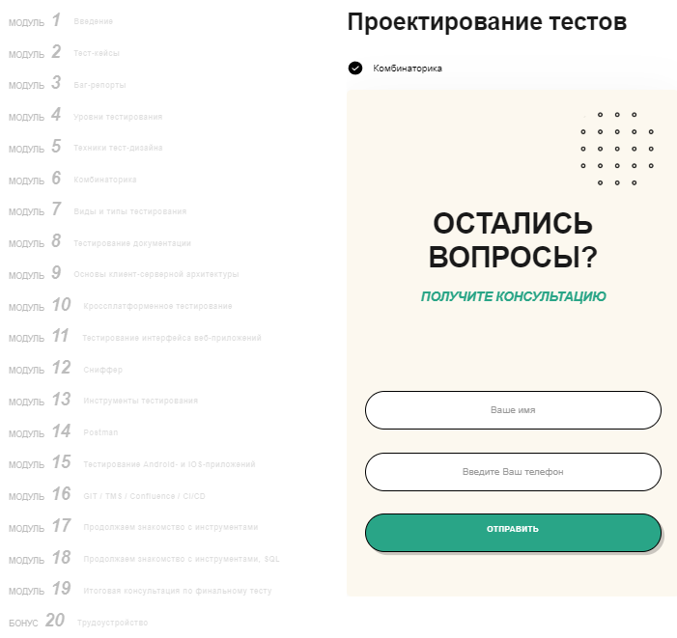

**Заключение**

Выводы:

Для тестирования работоспособности сайта <http://xn----9sbmabpda3bhglnqavz9b.xn--p1ai/> составлены чек-листы, тест-кейсы, баг-репорты. Выявленные ошибки имеют разные уровни приоритетности.

Ошибки с приоритетом – Высокий сильно влияют на работоспособность функционала сайта и не дают возможности пользователю доверять данному сайту по причинам:

* небезопасный http-протокол сайта
* переходы по основным разделам не всегда возможны («Вебинар», «Документы»)
* передать верные данные в предлагаемых формах для установки связи не всегда возможно (не проверяется валидность вводимых данных в поля ввода, не видны значения вводимых данных в поля ввода, в некоторых формах кнопка «Отправить» не работает)
* оплата не всегда возможна (кнопка «Купить в рассрочку в» не работает)
* передача данных об оплате на другие сервисы не везде правильная (в Тарифе самостоятельный стоимость обучения 20000 р., а при переходе по кнопкам «Купить в рассрочку почта», «Купить» указано 10000 р.)

Ошибки с приоритетом – Средний могут вызвать вопросы у пользователя – «тот ли модуль я смотрю?» и т.д. (ошибки при нажатии на кнопки «Модуль 5», «Модуль 6»).

Ошибки с приоритетом - Низкий не сильно влияют на основной функционал.

При анализе ошибок по приоритетности можно сделать вывод, что сайт требует доработки до запуска. Диаграмма ниже показывает количество дефектов с их приоритетностями.